MANUAL DE TESORERÍA



SUPER INTENDENCIA DE SOCIEDADES

Bogotá, D.C., 15 de mayo de 2026

Contenido
1. OBJETIVO 4
2. ALCANCE 4
3. RESPONSABLES 4
4. DEFINICIONES 4
5. GENERALIDADES 5
6. ACTIVIDADES 7
6.1 INGRESOS 7
6.1.1 Ingresos por Ventanilla 7
6.1.2 Ingresos por Bancos 7
6.1.3 Informe de Ingresos Mensual 9
6.1.4 Certificación de Ingresos 9
6.1.5 Compensación de Deducciones 10
6.2 EGRESOS 11
6.2.1 Pago a beneficiario final 12
6.2.2 Pago con traspaso a pagaduría 12
6.2.3 Endoso de órdenes de pago 13
6.2.4 Generación de órdenes de pago 17
6.2.4.1 Pago de Nómina a Funcionarios 18
6.2.4.2 Pago de Deducciones de Nómina 19
6.2.4.3 Pago de Pila 20
6.2.4.4 Pagos a Proveedores en General 21
6.2.4.5 Pago de viáticos y reconocimiento de gastos de desplazamiento 21
6.2.4.6 Pago en dólares o moneda extranjera 22
6.2.4.7 Pago por Reembolsos de Cajas Menores 24
6.2.4.8 Pago de Impuestos 24
6.2.4.9 Pago de Devoluciones 25
6.2.4.10 Pago de Servicios Públicos 28
6.2.4.11 Pago de liquidaciones definitivas 29
6.2.4.12 Pago de cuotas partes pensionales 30
6.2.4.13 Pago de sentencias laborales 30
6.2.4.14 Pago de subsidio de honorarios 31
6.2.4.15 Pagos inherentes a la intervención (Gastos de administración – honorarios) 32
6.2.4.16 Desembolsos créditos de vivienda 33
6.3 CUSTODIA DE GARANTÍA 34
6.4 CONFIRMACIÓN DE PAGOS 34
6.5 REVISIÓN DE RETENCIONES PRACTICADAS 35
6.6 EXPEDICIÓN DE CERTIFICADOS TRIBUTARIOS 36
6.7 NOVEDADES DE NÓMINA 37
6.7.1 Libranzas 37
6.7.2 Convenios de libranza 39
6.7.3 Estudio de capacidad de endeudamiento 39
6.7.4 Embargos 40
6.8 ELABORACIÓN Y PRESENTACIÓN DE EXÓGENA 41
6.9 PROGRAMA ANUAL DE CAJA -PAC- 42
6.9.1 Requisitos para distribuir el PAC anual y mensualizado 42
6.9.2 Modificaciones del PAC 43
6.10 LEGALIZACIÓN VIATICOS 50
6.11 CONTROLES Y SEGURIDAD 50
6.12 PROHIBICIONES 53
6.13 ANEXOS Y REGISTROS 54
7. CONTROL DE CAMBIOS 54

1. OBJETIVO

Señalar las actividades necesarias para salvaguardar los recursos financieros de la Entidad. Promover la eficacia y eficiencia del control de la gestión financiera atendiendo adecuadamente las solicitudes de pago de compromisos contraídos por la Entidad, de acuerdo con lo establecido en las normas vigentes.

2. ALCANCE

El presente manual establece los lineamientos, responsabilidades y procedimientos relacionados con la gestión de los ingresos y egresos administrados por el Grupo de Tesorería. Su alcance comprende desde la recepción de recursos hasta la ejecución de pagos a terceros, abarcando todas las operaciones financieras necesarias para el cumplimiento de las obligaciones institucionales.

La aplicabilidad de este manual está enmarcada dentro de las diferentes operaciones de Tesorería las cuales se encuentran centralizadas en la sede de Bogotá de la Superintendencia de Sociedades, no obstante, lo aquí señalado deberá ser tenido en cuenta por todas las áreas que hacen parte del organigrama institucional involucradas en trámites de ingresos y pagos.

3. RESPONSABLES

Coordinación del Grupo de Tesorería – Dirección Financiera

4. DEFINICIONES

Divisa: Dinero en moneda extranjera manejado por un país en el comercio internacional.

Ejecución presupuestal: Proceso mediante el cual las entidades públicas gastan el dinero y utilizan los recursos asignados en el presupuesto aprobado para cumplir sus objetivos y políticas públicas.

Entidad operadora: Es la persona jurídica o patrimonio autónomo conformado en desarrollo del contrato de fiducia mercantil que realiza operaciones de libranza o descuento directo, por estar autorizada legalmente para el manejo de ahorro público o para el manejo de aportes o ahorros de sus asociados, o aquella que, sin estarlo, realiza dichas operaciones disponiendo de sus propios recursos o a través de mecanismos de financiamiento autorizados por la Ley.

Exógena: Es el conjunto de datos que las personas naturales y jurídicas deben presentar periódicamente a la Dirección de Impuestos y Aduanas Nacionales (DIAN), según resolución expedida por el Director General, sobre las operaciones con sus clientes o usuarios.

Sistema de Cuenta Única Nacional. El Sistema de Cuenta Única Nacional (SCUN) es el conjunto de procesos de recaudo, traslado, administración y giro de recursos realizados por los órganos que conforman el Presupuesto General de la Nación. Los lineamientos y procedimientos para el traslado de recursos al SCUN, su administración y giro son establecidos por la Dirección General de Crédito Público y Tesoro Nacional del Ministerio de Hacienda y Crédito Público, conforme a las normas orgánicas del presupuesto.

5. GENERALIDADES

Este manual es una herramienta para los funcionarios de la Superintendencia de Sociedades, especialmente para los vinculados directamente al área Financiera y el Grupo de Tesorería, quienes deben velar por que se aplique la normatividad respectiva para el manejo de los fondos públicos.

En el manual se identifican las actividades de cada uno de los procesos que se llevan a cabo en el Sistema Integrado de Información Financiera – SIIF. En consecuencia, busca cumplir con los procedimientos necesarios para garantizar la oportunidad, transparencia y calidad de la información, de acuerdo con los parámetros establecidos para la utilización de este.

Facilita la labor de cada uno de los funcionarios participantes en el trámite, mediante la comprensión, asimilación y aplicación de este subproceso, por cuanto contiene el detalle de las actividades que se describen a partir del siguiente numeral:

INGRESOS
- Ingresos por Ventanilla - Caja de Tesorería
- Ingresos por Bancos - Depuración de Partidas por Identificar
- Informe Mensual de Ingresos
- Certificación de Ingresos
- Compensación de Deducciones

EGRESOS
- Generación de órdenes de pago
- Pago con traspaso a pagaduría
- Endoso de órdenes de pago
- Pago a beneficiario final
- Pago de Nómina a Funcionarios
- Pago de Deducciones de Nómina
- Pago de Pila
- Pagos a Proveedores en General
- Pago de Viáticos
- Pago en Dólares o Moneda Extrajera
- Pago por Reembolsos de Cajas Menores
- Pago de Impuestos
- Pago de Devoluciones
- Devolución de Deducciones
- Devolución de Ingresos
- Pago de Servicios Públicos
- Pago de Liquidaciones definitivas.
- Pago de Mesadas Pensionales
- Pago de Sentencias
- Pago de Subsidio de Honorarios
- Pago Inherentes a la Intervención (Gastos de Administración – Honorarios)
- Desembolso Créditos de Vivienda

CONFIRMACIÓN DE PAGOS
CUSTODIA DE GARANTIAS
REVISIÓN DE RETENCIONES PRACTICADAS
EXPEDICIÓN DE CERTIFICADOS TRIBUTARIOS

NOVEDADES DE NÓMINA
- Libranzas
- Convenios de Libranza
- Estudio de Capacidad de Endeudamiento
- Embargos

ELABORACIÓN Y PRESENTACIÓN DE EXÓGENA
PROGRAMA ANUAL DE CAJA – PAC
LEGALIZACIÓN DE VIÁTICOS
CONTROLES Y SEGURIDAD
PROHIBICIONES

ACTIVIDADES

INGRESOS

6.1.1 Ingresos por Ventanilla

Caja de Tesorería

En caso de que la Entidad deba, por alguna circunstancia y de manera excepcional, recibir ingresos por ventanilla, estos se registraran en un recibo oficial de caja que debe expedirse en el momento de efectuarse la recepción de dineros. No se elaborarán en ninguna circunstancia, recibos provisionales o similares.

Los conceptos por los cuales se podrían recibir ingresos en efectivo por ventanilla son:
- Impresiones en general
- Pago de tarjetas de ingresos a la Entidad (reposición por pérdida)
- Fotocopias varias
- Venta de CD

Los dineros recibidos por ventanilla se consignarán en la cuenta bancaria de la Entidad financiera dispuesta para tal fin.

Los registros correspondientes a Ingresos de Caja deberán efectuarse en el SIIF Nación II, en los respectivos conceptos de acuerdo con el catálogo presupuestal de ingresos del Ministerio de Hacienda y Crédito Público, y de ser necesario, de manera simultánea en la herramienta que para el efecto disponga la Superintendencia de Sociedades.

Nota: para el registro en SIIF NACIÓN II de este proceso, se debe remitir a la Guía para la Gestión de Ingresos dispuesto por el Ministerio de Hacienda y Crédito público.

6.1.2 Ingresos por Bancos

La recepción de ingresos lo hará la Superintendencia mediante depósitos directos realizados por terceros en cuentas bancarias constituidas en la Entidad financiera seleccionada para el manejo de sus recursos, las cuales deberán estar reguladas por convenios celebrados, para lo que se observarán los siguientes parámetros:

- La reciprocidad implicará el estudio costo – beneficio y su evaluación para las dos partes.
- La Entidad financiera estará en la obligación de reportar en línea los datos de cada uno de los recaudos percibidos.
- De los recaudos percibidos se deben realizar los registros respectivos de ingresos de manera periódica y dentro del mismo mes de recepción de los recursos, evitando al máximo el uso de cuentas puente.
- El uso de la información proveniente de la Entidad financiera es de exclusiva propiedad de la Superintendencia de Sociedades, apoyada en el Coordinador del Grupo de Tesorería, en cuya cabeza estarán los controles de ingreso y las claves que se requieran.
- Esta información se lleva al sistema de información SIIF NACIÓN II, sin embargo, como este aplicativo no tiene desarrollado el módulo para gestión de cartera, la entidad podrá adquirir y hacer uso de una herramienta especializada adquirida como auxiliar de cartera.

Nota: Para el registro en SIIF NACIÓN II de los datos que involucran este proceso, el interesado puede remitirse a la Guía para la Gestión de Ingresos dispuesto por el Ministerio de Hacienda y Crédito público, dispuesto en la página web: www.minhacienda.gov.co

Para todos los efectos deberá tenerse en cuenta lo normado mediante el Decreto 400 del 13 de marzo de 2020, modificatorio del Decreto 1068 de 2015.

6.1.2.1. Depuración de Partidas por Identificar

Los ingresos sin identificar corresponden a aquellos pagos recibidos en las diferentes cuentas bancarias a nombre de la Superintendencia de Sociedades, que pudieron haberse realizado mediante transferencias electrónicas desde cuentas diferentes al tercero afectado y obligado por la Entidad, dobles pagos o pagos en exceso, que dificultan la aplicación al tercero de la causación.

Si se presentan casos de recaudos que no se hayan causado en los aplicativos, se reportan mediante correo electrónico al Grupo de Cartera o al Grupo de Cobro Coactivo y Judicial, según sea el caso. Reporte que incluye los datos de los terceros y los valores pagados con el fin de que sean causados y ajustados en el aplicativo auxiliar para registrar el recaudo en SIIF. El Grupo de Cartera debe informar con qué documentos de causación quedaron aplicadas las partidas pendientes. Con esta información el Grupo deTesorería efectúa el recaudo.

Dentro del proceso de depuración, en el caso de existir partidas donde no se logre identificar quien realizó el pago, se debe coordinar con la Entidad financiera, a efectos de obtener información pertinente. Para esto, se remite por correo electrónico el requerimiento a la persona delegada por el banco para atender estas solicitudes.

La respuesta del banco deberá incluir: Nombre de la persona (natural o jurídica) de la que proviene el pago, número del documento de identificación y tipo de este.

Una vez aclarado el pago, se remite la información mediante correo electrónico al Grupo de Cartera o al Grupo de Cobro Coactivo y Judicial para que procedan como se indicó anteriormente.

Con el fin de llevar un control de las partidas que están pendientes por registrar, se maneja un archivo compartido en la intranet, al cual tienen acceso los Grupos de Cartera, Contabilidad, Tesorería y Cobro Coactivo y Judicial. En dicho archivo el Grupo de Tesorería registra la información de aquellas partidas que después de realizar toda la gestión no se pudieron aplicar; esto con el fin de que los grupos mencionados procedan con las respectivas gestiones, ya sean de causación, aclaración o trámite de devolución a la sociedad o al tercero involucrado. El procedimiento Registro de Partidas pendientes por identificar GFC-PR-020, ofrece en detalle el paso a paso para adelantar esta actividad.

6.1.3 Informe de Ingresos Mensual

Mensualmente, terminado el registro de los ingresos por cada una de las cuentas bancarias, es posible extraer del aplicativo SIIF un informe que puede ser consultado por los grupos interesados que tengan habilitado el perfil de ingresos o enviado por Tesorería, si es requerido por quienes no tengan dicho perfil.
El informe es un reporte de lista de documento de ingresos que contiene fecha y tipo de transacción, razón social del tercero, número de identificación del tercero, cuenta bancaria afectada, valor y posición de ingreso.

6.1.4 Certificación de Ingresos

Cuando se requiera confirmar algún ingreso recibido, mediante memorando se solicita al Grupo de Tesorería que expida una certificación que deberá contener:
- Valor del ingreso
- Nombre completo del tercero que efectuó el pago
- Número de identificación del tercero
- Fecha del ingreso
- Número de documento interno con el que se reconoció el ingreso (número de documento de recaudo por clasificar DRxC y número del documento de recaudo).
- Medio de pago con que se recibió (cheque, efectivo, transferencia, etc.)

En caso de que el pago se haya realizado con cheque se debe verificar si este fue hecho efectivo tras el canje bancario, o si presentó devolución, lo cual se indicará en la certificación.
En caso de que el ingreso se encuentre disponible en un documento de recaudo por clasificar, también se deberá indicar en la certificación, precisando el motivo por el cual no ha sido registrado el ingreso.

6.1.5 Compensación de Deducciones

Corresponde a deducciones generadas de la ejecución presupuestal de gasto, que tiene como beneficiario a la Superintendencia de Sociedades, por lo tanto, son susceptibles de reconocerse como ingresos para la Entidad.
Las deducciones se originan en los pagos por conceptos laborales realizados a los funcionarios de la Superintendencia de Sociedades. Para registrar el ingreso se debe determinar si los descuentos efectuados corresponden a vigencia actual o anterior, dado que el procedimiento cambia según la vigencia así:

- Vigencia actual: se realiza compensación de deducción con reintegro presupuestal para que los recursos queden disponibles en la vigencia de ejecución presupuestal actual y así ajustar el valor de las deducciones causadas (otros descuentos-responsabilidades), liberar PAC, reducir la obligación y liberar los saldos en el compromiso para que se pueda obligar nuevamente o se proceda a reducir el compromiso y el respectivo CDP.

- Vigencia anterior: se efectúa compensación de deducción con recaudo de ingreso básico. Para esto se requiere que el grupo encargado (Cartera o Cobro Coactivo y Judicial), realice la causación de la cuenta por cobrar, para que luego el Grupo de Tesoreria proceda con el registro de estos ingresos

Se deberán realizar consultas periódicas de las deducciones para verificar que se compensen oportunamente. En caso de no encontrar la causación de estos conceptos, se debe solicitar al grupo encargado para que la realice.

La compensación se lleva a cabo en el aplicativo de SIIF NACIÓN II con el perfil Gestión Presupuesto de Ingreso, modulo ING de la siguiente manera:

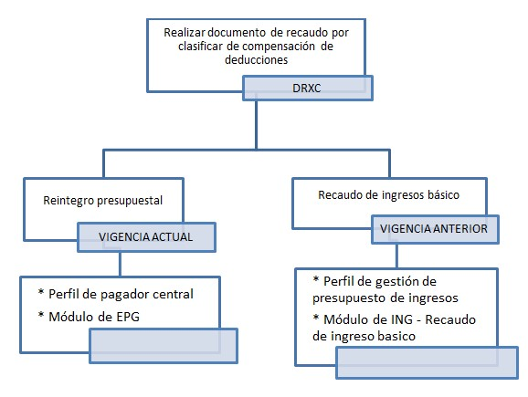

El detalle de los pasos anteriores se encuentra descrito en la Guía para la Gestión de Ingresos que ha diseñado el Ministerio de Hacienda y Crédito Público.
En cuanto al procedimiento para realizar el reintegro, está la Guía como aplicar un reintegro presupuestal, diseñada por el Ministerio de Hacienda y Crédito Público y que puede ser consultada en su página.

EGRESOS

Los recursos de la Entidad son administrados a través de la Cuenta Única Nacional –(CUN)- dispuesta por la Dirección General de Crédito Público y Tesoro Nacional – DTN del Ministerio de Hacienda y Crédito Público, de acuerdo con lo dispuesto por los Decretos número 2785 de 2013 y 1780 del 18 de septiembre de 2014.
La Cuenta Única del Tesoro (CUN) es un modelo de tesorería pública que centraliza los recursos generados por el Estado en la Tesorería Nacional, con el fin de optimizar su administración, minimizar los costos y mitigar los riesgos. En esencia, el Tesoro desarrolla las funciones de un banco y por ende desembolsa los recursos de las órdenes de pago con medio de pago a beneficiario final que se encuentran autorizadas en el SIIF Nación.

6.2.1 Pago a beneficiario final

Por regla general, los documentos que tramita el Grupo de Tesoreria como órdenes de pago a través del SIIF Nación II, se realizan con pago directo a los beneficiarios finales con abono en cuenta. Previamente el beneficiario debe informar por escrito al Grupo de Presupuesto los datos de la cuenta bancaria y anexar la certificación en la que conste que es el cuentahabiente, su identificación, el número, el tipo de cuenta y si a la fecha está activa; esto con el fin de realizar su registro y validación en el sistema.

El Ministerio de Hacienda y Crédito Público mediante Circular Externa 002 del 08 de enero de 2016, dispuso que la validación de las cuentas bancarias la realiza el funcionario que cuente con el perfil Beneficiario Cuenta en SIIF Nación y esta función estará asignada al funcionario de más alta jerarquía de la dependencia, para el caso de la Superintendencia de Sociedades, esta responsabilidad recae sobre el Director Financiero.

Dado el tratamiento especial en el registro de datos, es importante revisar los documentos producidos por el Ministerio de Hacienda para pagos como:

Servicios públicos - Guía para el pago de Servicios Públicos a Beneficiario Final.
Nómina Funcionarios - Guía Gestión nuevo Proceso de Pago Masivo Nómina
a Beneficiario Final

6.2.2 Pago con traspaso a pagaduría

El Comité Operativo y de Seguridad del SIIF Nación, especificó los siguientes casos en los que el pago se efectuará con traspaso a pagaduría:
- Nóminas de Pensionados excepto las entidades que están pagando a beneficiario final. Para el caso de la Superintendencia de Sociedades, se realizan estos pagos a través del FOPEP, solicitado a beneficiario final.

- Contribuciones inherentes a nómina: corresponde a las contribuciones legales que debe hacer el órgano como empleador, que tienen como base la nómina del personal de planta, destinadas a entidades del sector privado y público, tales como: Cajas de Compensación Familiar, SENA, ICBF, ESAP, Fondo Nacional de Ahorro, Fondos Administradores de Cesantías y Pensiones, Empresas Promotoras de Salud privadas y públicas, así como, las administradoras públicas y privadas de aportes que se destinan para accidentes de trabajo y enfermedad profesional.

- Pagos a empresas prestadoras de Servicios Públicos para las cuales no hay instrucciones en la Guía para el pago de Servicios Públicos a Beneficiario Final

- Pago de deducciones (Impuestos y/o Municipales)

- Pagos a Entidades en el extranjero que no posean cuentas en Colombia

- Pagos a Entidades financieras, que no posean cuentas corrientes en bancos comerciales.

- Pagos a personas naturales no residentes en Colombia que no posean cuentas bancarias en el país.

- Pagos exceptuados por el Comité Operativo y de Seguridad

Cuando la Dirección General de Crédito Público y Tesoro Nacional realice el giro de los recursos solicitados de las órdenes de pago con traspaso a pagaduría, se debe cancelar el pasivo constituido mediante el procedimiento de orden de pago extensiva. La guía para generar órdenes de pago no presupuestales derivadas de órdenes de pago con tipo de beneficiario “traspaso a pagaduría” describe los pasos para realizar este proceso.

Para que el proceso contable quedé completo se deben generar en el sistema el pago de las extensivas. Esto hace que el pasivo se extinga y los bancos se afecten. Para el efecto revisar el documento interno GFC-GU-006 GUÍA: GENERACIÓN DE ÓRDENES DE PAGO EXTENSIVAS Y/U ORDENES BANCARIAS

6.2.3 Endoso de órdenes de pago

Se realiza cuando el pago será efectuado a un tercero diferente al que se encuentra registrado en la obligación.
Atendiendo las instrucciones de la Circular Externa 002 del 08 de enero de 2016 y demás actos con el mismo fin, los endosos solo deben ser usados en los siguientes casos:

- Cuando se giran anticipos a contratos en razón a que la normatividad vigente establece que los anticipos se giran a una fiducia.
- Cuando se giran sentencias y el pago lo recibe uno de los beneficiarios de la resolución de reconocimiento.
- Cuando el tercero beneficiario de la orden de pago, mediante comunicación, autoriza que el pago se realice a otro tercero. Para estos casos, también se debe anexar la certificación bancaria del tercero al que se le realizará el giro.
- Cuando la cesión de pago es por un menor valor al establecido en la orden de pago, se debe, previo al endoso, registrar las obligaciones que se requieran por cada valor a endosar y otra por el valor a pagar al proveedor con el cual se contrató o al cual le están ordenando el pago.

Procedimiento:
- Una vez generada la orden de pago, el usuario perfil pagador central por Sistema de Cuenta Única Nacional (CUN)/Administración/Ordenes de pago/Endosar Orden de Pago

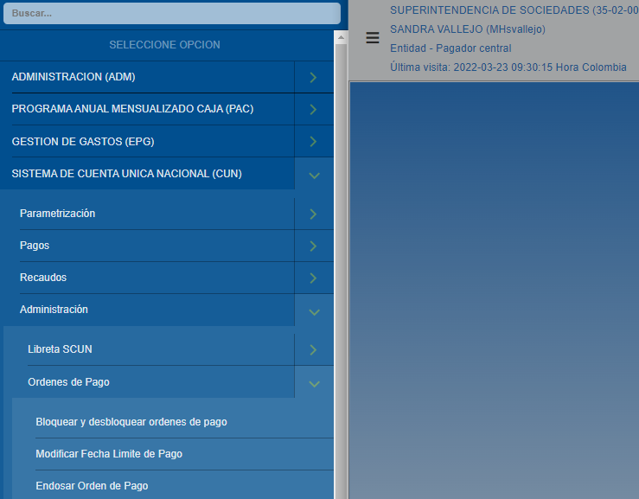

- Seleccionar la orden de pago a endosar buscando por el número de la orden de pago

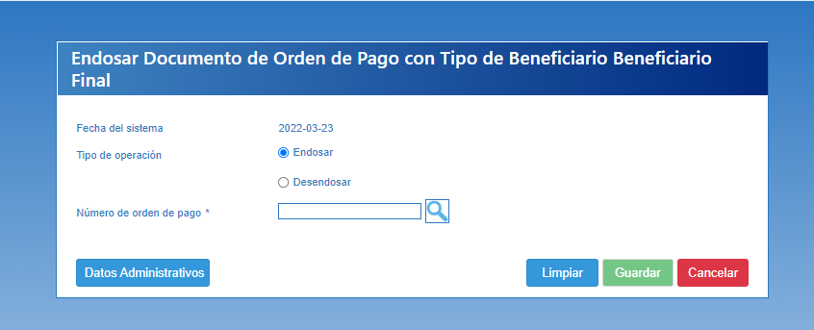

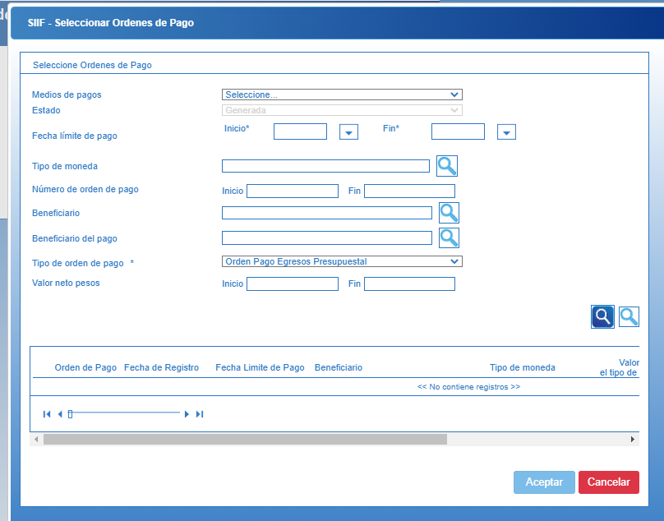

- Seleccionar el nuevo beneficiario del pago, el medio de pago que será con abono en cuenta, la respectiva cuenta bancaria y guardar.

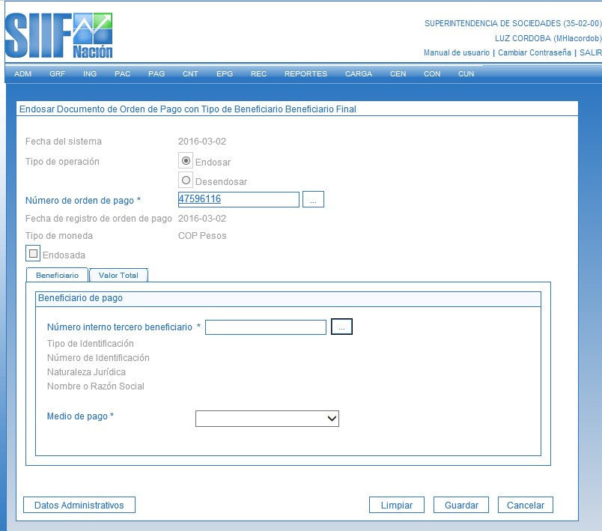
- Autorizar la orden de pago accediendo por la siguiente ruta: por Sistema de Cuenta Única Nacional (CUN)/Administración/Ordenes de pago/Autorizar Ordenes de Pago.

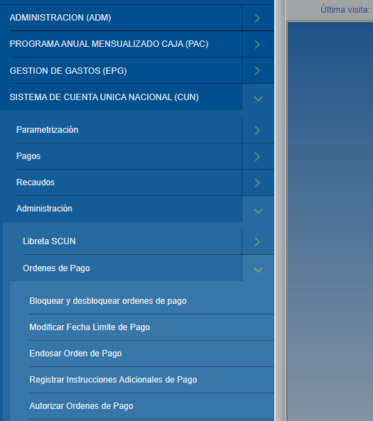
- Toda orden de pago endosada queda en estado “pendiente de autorización”, para que el usuario perfil Entidad – Autorizador Endoso verifique la documentación y la autorice.

6.2.4 Generación de órdenes de pago

Para el trámite de las órdenes de pago de las diferentes cuentas, todas las obligaciones recibidas en el Grupo de Tesoreria deben traer adjuntos los requisitos exigidos y que se encuentran detallados en el presente manual.
Luego de la revisión documental y de las deducciones, se procede con la generación de las órdenes de pago teniendo en cuenta para esto el Manual Cadena Presupuestal sin Bienes y Servicios Nación SIIF II, diseñado por el Ministerio de Hacienda y Crédito Público cuando se trate de obligaciones de tipo presupuestal. Para las obligaciones no presupuestales como son las deducciones, devolución de ingresos y devolución de deducciones, se tendrá en cuenta los procedimientos y guías referenciados para cada caso mencionado.
Las órdenes de pago se tramitan en el SIIF Nación II previa autorización por escrito o vía correo electrónico del Director Financiero como ordenador del pago.
Una vez tramitadas cada una de las ordenes de pago, se procede con la autorización de estas en el aplicativo SIIF Nación II, para que la Dirección General de Crédito Público y Tesoro Nacional realice la dispersión de los pagos en la fecha máxima de pago definida por la Tesoreria de la Entidad. Posteriormente a los beneficiarios finales, que sea necesario, vía correo electrónico se les confirma el pago realizado.
Los soportes de cada uno de los pagos quedan archivados de manera digital, en el aplicativo de Gestión documental de la Entidad, los comprobantes de las ordenes de pago pueden ser extraídos del SIIF.
El Grupo de Tesorería realiza pagos por diferentes conceptos, razón por la cual se relacionan a continuación los documentos soporte y aspectos especiales que deben ser tenidos en cuenta de acuerdo con el gasto que se vaya a cancelar:

6.2.4.1 Pago de Nómina a Funcionarios

Las Entidades que hacen parte del Presupuesto General de la Nación realizan el procedimiento establecido por la Administración del SIIF para el pago masivo de nóminas.
Es así como al interior de la Superintendencia de Sociedades, para el pago de la nómina se tienen las siguientes responsabilidades:
- Grupo de Administración de Talento Humano: elaboración de la nómina, suministro del archivo plano de dispersión para subir al SIIF, acompañado de todos los soportes.

- Grupo de Presupuesto: expedición del Certificado de Disponibilidad Presupuestal –CDP- y del Registro Presupuestal –RP-, previo al registro del archivo plano de la nómina por parte de Tesoreria, debió haberse realizado la creación de las cuentas bancarias de los terceros que hacen parte de la nómina de personal de planta de la Entidad, esto, de acuerdo con la información suministrada por el Grupo de Administración del Talento Humano.

- Grupo de Contabilidad: realiza revisión, causación y obligación.

- Grupo de Tesorería: revisa los documentos que conforman la nómina, elabora la orden de pago con beneficiario final y registra en el SIIF el archivo plano de dispersión.

El procedimiento se puede consultar en la GUÍA GESTIÓN PAGO MASIVO DE NÓMINA A BENEFICIARIO FINAL, del SIIF Nación.
Para proceder al pago de nómina se deben tener los siguientes documentos soporte:
- Listados generados por el programa de nómina, donde se evidencien los valores a pagar por cada uno de los conceptos.
- Archivo plano para dispersión de nómina.
- Certificado de Disponibilidad Presupuestal – CDP-.
- Registro Presupuestal del Compromiso -RP-.
- Cuenta por Pagar.
- Registro Presupuestal de la Obligación.
- Memorando de ordenación del pago

Todos los funcionarios reciben el pago quincenal de acuerdo con las liquidaciones recibidas del Grupo de Administración de Talento Humano y reflejado en el archivo plano, el cual es usado por la Dirección de Tesoro Nacional para la dispersión bancaria.
Con el registro presupuestal de la obligación de la nómina, se causan las diferentes deducciones, las cuales quedan en la bolsa de deducciones del aplicativo SIIF Nación II, para continuar con su proceso de transferencia a los beneficiarios, esto una vez la orden de pago presupuestal de la nómina queda en estado pagada.

6.2.4.2 Pago de Deducciones de Nómina

Efectuado el pago de los salarios, se procede con el pago de las deducciones que fueron aplicadas con la generación total de la nómina, esto mediante órdenes de pago no presupuestales.
El Grupo de Administración del Talento Humano remite al Grupo de Tesorería los listados por cada uno de los descuentos realizados a los funcionarios, como son: libranzas, embargos, créditos, aportes a fondos voluntarios de pensiones, aportes a cuentas AFC, reintegros, entre otros. Cuando se trate de reintegros a favor de la Superintendencia de Sociedades, se deberá informar el periodo de nómina a la que se le está realizando el reintegro.
Cabe anotar que los descuentos realizados a los funcionarios no son presupuestales, motivo por el cual no llevan CDP, ni Registro Presupuestal y no requieren que el ordenador del pago ordene su desembolso, porque la autorización del pago de la nómina se hace por el valor total. Ésta por lo tanto ya tiene incluido los valores correspondientes a las deducciones.

6.2.4.3 Pago de Pila

Mensualmente y durante los primeros catorce (14) días hábiles siguientes al pago de la nómina, se debe realizar el pago de la pila que corresponde a los aportes al Sistema de Seguridad Social Integral (salud, pensión, Administradora de riegos Laborales), Cajas de compensación Familiar, SENA, ICBF, para lo cual:
- El Grupo de Administración del Talento Humano responde por liquidar los aportes y generar el archivo en el sistema destinado para tal fin (PILA, en la actualidad Mi planilla).

- El Grupo de Presupuesto, con base en la información enviada por el Grupo de Administración del Talento Humano, genera los registros presupuestales correspondientes.

- El Grupo de Contabilidad realiza la respectiva verificación y genera las obligaciones por cada una de las Entidades Promotoras de Salud, Cajas de Compensación Familiar, SENA, ICBF y Administradora de Riesgos. Para el caso de los aportes patronales se deberán remitir además para su pago:

  - Certificado de Disponibilidad Presupuestal – CDP.
  - Registro Presupuestal del Compromiso.
  - Cuenta por Pagar.
  - Registro Presupuestal de la Obligación.
  - Memorando de ordenación del pago.

Todo el documento soporte en lo posible firmado por los responsables de la generación
- En el caso de las Entidades Promotoras de Salud - EPS y los Fondos de Pensión se generan dos cuentas, la primera corresponde al valor no presupuestal (valor descontado por nómina a los funcionarios) y se realiza una orden de pago no presupuestal; y la segunda es presupuestal, en ella se encuentra el valor que le corresponde pagar a la Superintendencia de Sociedades como empleadora.

- Cuando se reciben las cuentas, el Grupo de Tesorería procede a generar las órdenes para su pago con medio de pago “traspaso a pagaduría”.

- Cuando la Dirección General de Crédito Público y Tesoro Nacional haga la dispersión de los recursos en efectivo a la cuenta bancaria indicada por la tesorería, y las órdenes de pago con traspaso a pagaduría se encuentren en estado pagadas, se procede con el proceso de las órdenes de pago con extensiva, se autorizan, finalizando con las ordenes bancarias.

- El pago se efectúa actualmente a través del medio electrónico denominado miplanilla.com, en el cual se refleja el valor total a pagar a cada una de las Entidades beneficiarias. Confirmado el valor, se aprueba por el Coordinador de Tesorería, previa preparación del asistente de pagos.

6.2.4.4 Pagos a Proveedores en General

Las obligaciones a nombre de proveedores, al ser recibidas en el Grupo de Tesorería deben contener como mínimo los siguientes documentos soporte:
- Formato GCT-FM-008 Cumplido e Informe Periódico de Supervisión de Contratos debidamente diligenciado y firmado por el supervisor del contrato.
- Informe de ejecución y supervisión de las actividades en contrato de prestación de servicios profesionales Formato GCT-FM-018
- Formato de Entrada a almacén, cuando haya lugar a ello
- Copia de los documentos que prueben el cumplimiento con las obligaciones frente al Sistema General de Seguridad Social en Salud, Pensión y Riesgos Laborales, y con los aportes parafiscales (SENA, ICBF y Cajas de Compensación Familiar), si hay lugar a ello
- Informe supervisión Contrato, cuando aplique (Memorando)
- Factura electrónica o cuenta de cobro. Cuando sea el caso estas deben estar debidamente registradas y aprobadas en el aplicativo indicado por el SIIF y la DIAN, o en su defecto el de propiedad de la Entidad (Revisar la Guía Gestión de Gasto con Factura Electrónica)
- Certificado de Disponibilidad Presupuestal – CDP
- Registro Presupuestal del Compromiso
- Cuenta por Pagar
- Registro Presupuestal de la Obligación
- Para el pago de la primera cuenta, adjuntar pantallazo donde se evidencie la fecha de inicio del contrato -Registro en el SECOP-

Se deberá remitir de igual forma la orden de compra o contrato, certificación bancaria y copia del Registro Único Tributario – RUT.

6.2.4.5 Pago de viáticos y reconocimiento de gastos de desplazamiento

A funcionarios
A los funcionarios a quienes se les otorgue comisión de servicios para adelantar actividades institucionales fuera del lugar habitual de trabajo, se les tramitará el pago de anticipo de viáticos.
A contratistas:
A los contratistas a quienes en sus contratos haya quedado establecida la posibilidad del otorgamiento de comisiones de servicio para desplazamientos fuera del lugar habitual de trabajo, una vez finalizada la comisión o cumplida la misma, deberán allegar los documentos soporte para el reconocimiento de gastos de desplazamiento, se debe tener en cuenta la circular interna producida por la Secretaria General, donde se precisa y se establecen lineamientos para el efecto.
Los pagos de los viáticos por anticipo o reconocimiento de gastos de desplazamiento se tramitan a través de la cadena presupuestal de gastos.
Las cuentas de viáticos deben contener los siguientes documentos soporte:
- Memorando de solicitud de comisión
- Documento de Autorización, Reconocimiento y Ordenación de Pago Comisión del SIIF
- Certificado de Disponibilidad Presupuestal – CDP
- Registro Presupuestal del Compromiso
- Cuenta por Pagar
- Registro Presupuestal de la Obligación

6.2.4.6 Pago en dólares o moneda extranjera

Con ocasión de viajes al exterior de funcionarios, por concepto de comisiones y capacitaciones, en que sea necesario realizar el pago de la matrícula o inscripción de cursos, seminarios, eventos de capacitación, etc., en una divisa diferente al peso, se deben tener en cuenta los siguientes aspectos:
- Cuando se reciben las cuentas, se verifica que la obligación contenga los soportes respectivos: Cuenta por Pagar, Registro Presupuestal, CDP, Resolución que autoriza el desembolso, factura electrónica o documento equivalente y demás documentos que se requieran.

- El Grupo de Tesorería procede a generar las respectivas órdenes para su pago con medio de pago “traspaso a pagaduría”

- Cuando la Dirección General de Crédito Público y Tesoro Nacional haga la dispersión de los recursos en la cuenta bancaria indicada por la tesorería, y las órdenes de pago con traspaso a pagaduría estén en estado pagadas, se procede con el proceso de las órdenes de pago con extensiva, se autorizan y se generan las ordenes bancarias.

En los casos que se requiera un giro al exterior se realizará a través de un intermediario bancario, que podrá ser la misma Entidad financiera en la cual se manejan los recursos de la Entidad.
Se procede a establecer comunicación con la mesa de dinero de la Entidad con la cual se va a realizar la compra de divisas. El horario de atención en la mesa de dinero cierra a la 1:00 PM, es decir que, si antes de esa hora no se realizó la negociación, se tendrá que realizar el día siguiente.
En la mesa de dinero se debe negociar el valor a pagar por el giro, si es en dólares, de acuerdo con la tasa de cambio dólar/peso, si es en una divisa diferente (libras esterlinas, euros, etc.), se deberán negociar dos divisas, la primera por el tipo de cambio de la divisa en la cual se debe girar, y la segunda por el cambio de dólar/peso.
Una vez se tengan definidas las tasas y haber cerrado (confirmado) la negociación con el banco, se procede a elaborar una carta de instrucciones dirigida al mismo, en la cual se le darán al Banco las instrucciones necesarias para que se efectúe el traslado al proveedor del exterior, como son:
- Valor total de las divisas negociadas y tasas acordadas.
- Beneficiario del pago en el exterior.
- Número de cuenta del beneficiario.
- Nombre del banco beneficiario.
- Código Swift del banco beneficiario.
- IBAN del banco beneficiario.
- Referencia o concepto.
- Número de la cuenta corriente que se debe debitar en pesos (Supersociedades).
- La carta anterior debe ir firmada por el Coordinador del Grupo de Tesorería y una firma autorizada, y debe llevar el respectivo protector donde se confirma el valor del desembolso en pesos.

6.2.4.7 Pago por Reembolsos de Cajas Menores

Para realizar el giro de Reembolsos de Caja Menor, se debe cumplir con los siguientes documentos soporte:
- Resolución de Reembolso de Caja Menor.
- Formato de Relación de Gastos con todos los soportes que hacen parte del reembolso a pagar.
- Certificado de Disponibilidad Presupuestal – CDP.
- Registro Presupuestal del Compromiso.
- Cuenta por Pagar.
- Registro Presupuestal de la Obligación.

Los reembolsos se realizan con abono en la cuenta bancaria destinada para tal fin.
Cada una de las Intendencias Regionales y el Grupo Administrativo contará con una cuenta bancaria para el manejo de caja menor, las cuales estarán a nombre de la Superintendencia de Sociedades, siendo el responsable de su manejo el encargado de la Caja Menor (Cuentadante de caja menor), quien es debidamente designado mediante acto administrativo emanado de la Secretaria General de la Entidad.

6.2.4.8 Pago de Impuestos

El Grupo de Tesorería deberá con base en las deducciones realizadas por el Grupo generador de los registros presupuestales de las obligaciones (Contabilidad o Central de Cuentas) preparar, presentar y pagar mensualmente la retención en la Fuente y mensual o bimensualmente las retenciones de ICA tanto de Bogotá como de las Intendencias Regionales, así como cualquier otro impuesto que le corresponda; para lo cual se deberán realizar las siguientes actividades:
- Generar una consulta de las deducciones que corresponda a cada uno de los conceptos de retención que se va a declarar y pagar.
- Revisar que los conceptos correspondan a los registros que se realizaron en cada uno de los rubros.
- Realizar un borrador en los formatos establecidos por la DIAN en caso de Retención en la Fuente o de las Alcaldías Municipales en el caso de Retención de ICA.
- Los borradores respectivos se remiten al Coordinador del Grupo de Contabilidad para su revisión y validación.
- Una vez revisados, validados y aprobados se diligencian los formularios definitivos.
- Las personas autorizadas para firmar los impuestos son: El Coordinador del Grupo de Tesorería y el Coordinador del Grupo de Contabilidad.
- En el caso de la Retención en la Fuente se efectúa pago electrónico, éste es un impuesto a nivel Nacional, por lo tanto, agrupa todas las retenciones en la fuente a título de renta que se hallan efectuado en Bogotá y en todas las Intendencias Regionales.
- Para el caso de las Retenciones de ICA, se tramitan los formularios a través de las plataformas municipales o departamentales dueñas del impuesto (sujeto activo), las obligaciones se pagarán desde Bogotá a través del medio electrónico PSE. En casos excepcionales por fallas en las plataformas se hará el pago directamente en los bancos haciendo uso de cheques de gerencia. De ser necesario, ante la imposibilidad de realizar los pagos mediante los medios mencionados, se podrán remitir con memorando los formularios debidamente diligenciados y firmados al Intendente Regional, con el fin de que allí se presente y cancele oportunamente.
- En caso de que haya necesidad de remitir los documentos a las Intendencias, la persona en la Regional encargada de realizar estos pagos es el responsable del manejo de la caja menor, a quien se le consignará el dinero correspondiente al total a pagar por concepto de Rete ICA, con el fin que tenga los recursos disponibles en efectivo para efectuar el pago.
- Realizado el pago de las retenciones de ICA, la Intendencia Regional deberá remitir a vuelta de correo las declaraciones con su respectivo comprobante de pago.
- En el caso de la Retención del ICA de Bogotá, se cumple con la obligación formal haciendo uso del mecanismo de pago electrónico PSE, en caso estrictamente necesario por fallas en el sistema se solicitará cheque de gerencia por el total de las retenciones a pagar.

Nota: cuando se trate de retenciones practicadas por honorarios de procesos de intervención, estas deducciones quedan en la bolsa de deducciones en estado pagadas debido al proceso de solicitud de los dineros por medio de Órdenes de Pago no Presupuestales con traspaso a pagaduría que se realiza con la Dirección del Tesoro Nacional – DTN. Para este caso en particular, se debe realizar el proceso de orden de pago con extensiva, por el módulo de pagos a partir de la orden de pago que originó el traslado a pagaduría.

6.2.4.9 Pago de Devoluciones

Devolución de Deducciones: dentro del proceso de ejecución presupuestal puede ocurrir:
- Que se realicen deducciones tipo impuesto que no corresponden con la calidad de contribuyente o con el tipo de servicio o bien suministrado
- Que se realicen deducciones por valores mayores
- Que se realicen deducciones por concepto de libranzas que presentan saldos a favor del tercero

Dada cualquiera de las anteriores razones, es necesario realizar la respectiva devolución de los valores descontados al respectivo beneficiario.
Para la devolución, la precondición de cualquiera de los eventos enunciados es que la orden de pago presupuestal se encuentre en estado pagada.
El proceso para realizar devoluciones en SIIF NACIÓN II se encuentra detallado en la Guía Cómo devolver deducciones practicadas órdenes de pago presupuestales implementada por el Ministerio de Hacienda y Crédito Público, y la Guía para administrar deducciones, esta última cuando se redefine un tercero beneficiario de una deducción causada y que se encuentra en la bolsa de deducciones.
Para el trámite de pago de devoluciones de deducciones deberá remitirse como mínimo:
En todos los casos debe incluir: Documento de acreedor (Ingresos o No presupuestal según el caso) generado por el Grupo de Contabilidad.

1. Cuando la devolución corresponde a un saldo a favor por concepto de libranzas de nómina:
Se debe incluir:
- Memorando de Tesorería dirigido al Grupo de Contabilidad indicando el asunto de la devolución, origen y disponibilidad del saldo.
- Certificación de paz y salvo expedida por la Entidad con la cual se tenía la obligación, cuando aplique.

2. Cuando la devolución corresponde a descuentos efectuados por nómina y se genere un sobrante por pago total de la obligación:
Se debe anexar:
- Certificación de disponibilidad del saldo en un Documento de Recaudo por Clasificar – DRXC.
- Paz y salvo o confirmación de saldo cero de la obligación respectiva.

3. Cuando la devolución se realiza a un usuario externo:
Se debe aportar:
- Certificación de disponibilidad del saldo en un Documento de Recaudo por Clasificar – DRXC.
- Oficio del usuario al que se le aplicó la deducción, solicitando la devolución.
- Copia del documento de identidad del beneficiario tanto si es personal natural como persona jurídica.
- Certificación de la cuenta bancaria a la que se realizará la consignación o giro, en caso de que la cuenta no esté creada en el aplicativo SIIF Nación.
- Paz y salvo de cartera.
- Memorando de Secretaría General o del Director Financiero ordenando la devolución.

Devolución de Ingresos: corresponde al retorno de aquellos recursos que ingresaron a las cuentas bancarias de la Superintendencia y fueron causados en la vigencia actual o en vigencias anteriores.
Para proceder con el registro de la devolución se debe tener en cuenta lo indicado en la Circular Externa No 015 del 18 de mayo de 2012, emitida por el Sistema Integrado de Información Financiera SIIF Nación.
Cuando se esté tramitando devoluciones de ingresos en SIIF NACIÓN II, se seguirá el Procedimiento para realizar devoluciones de Ingresos creado por el Ministerio de Hacienda y Crédito Público.
Los documentos que se deben remitir para el pago son:
- Documento de Solicitud de Devolución de Ingresos Presupuestales – SIIF NACION II.
- Memorando de Secretaría General o Dirección Financiera enviado al Grupo de Tesorería, donde indica se reintegre los dineros. En caso de que la resolución de revocatoria ordene el reintegro de los dineros cancelados, no es necesario el memorando.
- Memorando de Tesorería enviado al Grupo de Gestión de Cobro Coactivo y Judicial o al Grupo de Cartera mediante el cual confirma Ingreso.
- Oficio del Usuario solicitando devolución del ingreso. Es importante que el solicitante indique la cuenta donde debe girarse y anexe certificación bancaria cuando se requiera.
- Certificación del Grupo de Gestión de Cobro Coactivo y Judicial o Grupo de Cartera indicado paz y salvo del tercero beneficiario de la devolución.

6.2.4.10 Pago de Servicios Públicos

Para el giro de servicios públicos, la guía Pago de Servicios Públicos a Beneficiario Final que ha dispuesto el Ministerio de Hacienda y Crédito Público dispuso que las empresas de servicios públicos que tienen convenios con Bancos Comerciales para recibir información detallada del pago de cada una de las facturas de forma automática, el SIIF Nación ha desarrollado una funcionalidad que le permite a la Empresa de Servicios Públicos recibir directamente de la Dirección General de Crédito Público y Tesoro Nacional el pago con el detalle de las facturas.
En la Guía de pago de servicios públicos a beneficiario final, producida por el Ministerio de Hacienda y Crédito Público, se relaciona el listado de las empresas públicas que tienen este convenio:
Telefonía fija y móvil
- UNE- TIGO Bogotá
- Colombia Telecomunicaciones S.A. ESP (Servicios u soluciones fijas Movistar)
- Colombia de Telecomunicaciones S.A. ESP
- Empresa de Teléfonos de Bogotá
- Claro móvil
- Empresas Pública de Medellín

Energía
- ENEL Colombia S.A. ESP
Acueducto y Alcantarillado
- Acueducto, agua y alcantarillado de Bogotá
- Empresa de Acueducto y Alcantarillado de Villavicencio
Gas
- Gas natural

Servicio de Aseo
- Empresa prestadora de aseo en Bogotá Ciclo X

La guía Pago de Servicios Públicos a Beneficiario Final contiene otros aspectos que se debe tener en cuenta al momento de realizar dichos pagos, así como el procedimiento.
Con las empresas de servicios públicos que no se tenga convenio, se debe realizar el proceso de traspaso a pagaduría y utilizar las siguientes opciones de pago:
- Portal Bancario: en los portales se deben seleccionar la opción pago de servicios públicos, estos pagos deben ser realizados factura por factura con la referencia de pago que corresponde, con el fin de que se apliquen los pagos de forma oportuna y al cliente correspondiente.

- Cheque: girar cheques por separado de acuerdo con el servicio que está pagando (Acueducto, Alcantarillado, Aseo y aquellos servicios públicos que no se puedan pagar por medios electrónicos), el cheque se debe girar a nombre de la Empresa respectiva, el valor del cheque debe ser igual al total de las facturas que van a pagar, el cheque y las facturas deben presentarse en cualquier Entidad bancaria a nivel nacional.

Los soportes que se remiten para el pago de servicios públicos son:
- Factura del Servicio Público
- Certificado de Disponibilidad Presupuestal – CDP
- Registro Presupuestal del Compromiso
- Cuenta por Pagar
- Registro Presupuestal de la Obligación

6.2.4.11 Pago de liquidaciones definitivas

Se debe verificar que los actos administrativos por medio de los cuales se reconocen las liquidaciones definitivas tengan explicita y clara la orden de pagar este concepto, (reconocen y ordena el pago de una liquidación definitiva), estos actos administrativos son firmados por el Director (a) de Talento Humano en calidad de ordenador del pago y reemplazan el memorando que remite la Secretaria General ordenando el mismo
Para el giro de liquidaciones definitivas se requiere:
- Resolución por medio del cual se reconoce la Liquidación definitiva y se ordena su pago, junto con la constancia de ejecutoria
- Memorando emanado del Grupo de Administración del Talento Humano, mediante el cual se remite al Grupo de Presupuesto las resoluciones junto con los soportes para su pago
- Certificado de Disponibilidad Presupuestal – CDP
- Registro Presupuestal del Compromiso. -RP
- Cuenta por Pagar
- Registro Presupuestal de la Obligación

6.2.4.12 Pago de cuotas partes pensionales

La cuota parte pensional es el mecanismo de soporte financiero de la pensión que permite el recobro que tienen que efectuar la entidad reconocedora de una prestación pensional, con cargo a las entidades en las cuales el trabajador cotizó o prestó sus servicios, de conformidad con lo señalado en los Decretos 2921 de 1948, 1848 de 1969, en las Leyes 33 de 1985 y 71 de 1988 y es un trámite de carácter interadministrativo.
Los documentos que se remiten para el pago son:
- Cuenta de Cobro o Factura enviada por la Entidad reconocedora
- Memorando del Grupo Administración del Talento Humano mediante el cual remite la cuenta de cobro o factura, junto con los soportes una vez revisada por ellos y solicitan su registro contable y pago
- Certificado de Disponibilidad Presupuestal – CDP
- Registro Presupuestal del Compromiso
- Cuenta por Pagar
- Registro Presupuestal de la Obligación

6.2.4.13 Pago de sentencias laborales

Dentro de la cadena presupuestal, el Grupo de Presupuesto, al recibir los documentos de una sentencia, constituye un solo Certificado de Disponibilidad Presupuestal – CDP a favor del tercero beneficiario de la sentencia, teniendo en cuenta dentro de este, incluir las deducciones por prestaciones sociales y otras a que haya lugar.
En el Grupo de Contabilidad se debe registrar la obligación a favor de dicho tercero y como deducciones los desembolsos al FNA, FESS, Seguridad Social, Retenciones, entre otras; de esta manera se tramitan las órdenes de pago para el giro del valor correspondiente al beneficiario de la Sentencia y a cada Entidad el de la respectiva deducción.
Para realizar el trámite de pago de las deducciones, la orden de pago presupuestal que las origina debe estar en estado pagada.
Los soportes para el pago de Sentencias son:
- Copia de la Sentencia
- Copia de la Resolución por medio del cual se da cumplimiento a la orden judicial. Se remite con la notificación y ejecutoria cuando proceda
- Certificación bancaria del beneficiario del pago
- Paz y salvo de la DIAN que indica que el beneficiario del pago de la sentencia no tiene deudas con esa Entidad
- Memorando del Grupo de Administración del Talento Humano con el que remite los soportes para pago
- Certificado de Disponibilidad Presupuestal – CDP
- Registro Presupuestal del Compromiso
- Cuenta por Pagar
- Registro Presupuestal de la Obligación

Para el trámite anterior se debe tener en cuenta el procedimiento publicado en la página de intranet de la entidad Código GFC-PR-013 – Cumplimiento de Sentencias Judiciales-.

6.2.4.14 Pago de subsidio de honorarios

Estos pagos corresponden a los honorarios a favor de los auxiliares de la justicia de las sociedades en liquidación donde no existen recursos suficientes para atender este compromiso de acuerdo con lo dispuesto en el artículo 27 del Decreto 962 de 2009 y demás normas que le sean concordantes.
Por consiguiente, para el pago de este concepto se deberá remitir:
- Copia del Auto por medio del cual se reconocieron los honorarios a través del subsidio
- Copia del Auto mediante el cual se aprobó la Rendición Final de Cuentas y se da por terminado el proceso
- Memorando ordenando el pago
- Cuenta de Cobro o Factura electrónica según sea el caso
- Soporte de pago de seguridad social cuando sea persona natural
- Soporte de pago de seguridad social y parafiscal, también podrá anexar certificación emitida por el representante legal o revisor fiscal cuando se trate de persona jurídica
- Certificado de Disponibilidad Presupuestal – CDP
- Registro Presupuestal del Compromiso
- Cuenta por Pagar
- Registro Presupuestal de la Obligación

Se deberá remitir de igual forma solo por una vez, certificación bancaria, copia del Registro Único Tributario – RUT, reciente, y copia de la cédula.

6.2.4.15 Pagos inherentes a la intervención (Gastos de administración – honorarios)

De conformidad con los Decretos 4334 de noviembre 17 de 2008, parcialmente reglamentado por el Decreto 1910 del 27 de mayo de 2009, Decreto 1761 del 18 de mayo de 2009, Decreto 4705 de 2008, Ley 1902 de 2018, Decreto Nacional 044 de 2009, Decreto 1735 de 2020 y demás normas que los completen o modifiquen, se ha dispuesto que los honorarios del agente interventor y los gastos de administración en las diferentes personas naturales y jurídicas a la medida de intervención, serán cancelados con cargo a los recursos del Ministerio de Hacienda y Crédito Público, es decir son Recursos Nación.
Por lo anterior, se deberán realizar al Ministerio de Hacienda y Crédito Público una solicitud de PAC anticipada de la posición de PAC: 1-3 ANC Transferencias Corrientes y Gastos de Comercialización Nación CSF, teniendo en cuenta para esto la circular externa que se encuentre vigente donde dictan disposiciones generales y dan a conocer el calendario de PAC.
Cumplida la solicitud y de acuerdo con el Calendario de PAC, el Grupo de PAC del Ministerio de Hacienda y Crédito Público evalúa la solicitud de anticipo de PAC y la aprueba para que la Superintendencia proceda con el registro de las Obligaciones y las Ordenes de Pago dejándolas en estado autorizadas.
La Superintendencia de Sociedades no realiza el giro de estos recursos, lo hace directamente la Dirección del Tesoro Nacional de acuerdo con las instrucciones de pago que indiquen, por consiguiente, a estas Órdenes de Pago Presupuestales no se les realiza Orden Bancaria.
Para verificar si el giro fue realizado se puede consultar en SIIF NACION, con el perfil Pagador Central, opción EPG/ Consultas/ Listado de Órdenes de Pago, verificando que se encuentren en estado “pagadas”.
El pago de honorarios genera deducciones, por lo tanto, cuando la Orden de Pago Presupuestal que generó las deducciones se encuentra en estado pagada, se deben solicitar estos recursos a la Dirección del Tesoro Nacional – DTN, realizando Órdenes de Pago No Presupuestales con traspaso a pagaduría para incluir las retenciones en la declaración respectiva y realizar su pago o compensación.
El Manual Ejecución Presupuestal Cadena Básica del Ministerio de Hacienda y Crédito Público, describe en su primera parte (I. Para Recursos Nación), los pasos para generar Órdenes de Pago no Presupuestales, se debe seleccionar para este caso la Tesorería DTN y tipo de beneficiario traspaso a pagaduría.
En el auto que ordena el pago, se indicará a nombre de quien se deben consignar los recursos, esta orden del juez será tenida en cuenta para efectos del desembolso.
Los soportes que se remiten para el pago son:
- Copia del auto que ordena el gasto (gastos de administración u honorarios)
- Memorando que remite los soportes para el giro
- Cuando se trate del pago de gastos por concepto de horarios, copia de los documentos que prueben el cumplimiento con las obligaciones frente al Sistema General de Seguridad Social en Salud, Pensión y Riesgos Laborales, y con los aportes parafiscales (SENA, ICBF y Cajas de Compensación Familiar) si hay lugar a ello
- De igual forma, para el pago de gastos de honorarios se deberá remitir solo por una vez, Certificación Bancaria, cédula de ciudadanía y copia del Registro Único Tributario – RUT reciente
- Factura electrónica o cuenta de cobro según sea el caso
- Certificado de Disponibilidad Presupuestal – CDP
- Registro Presupuestal del Compromiso
- Cuenta por Pagar
- Registro Presupuestal de la Obligación

6.2.4.16 Desembolsos créditos de vivienda

De acuerdo con lo indicado en el Estatuto de Vivienda, el desembolso se efectúa cuando el funcionario cumpla con la obligación de radicar los documentos que se mencionan a continuación:

- Copia de la portada de la Escritura Pública indicando en esta que: la primera copia queda en el archivo destinado para custodia y podrá ser verificada o solicitada por las personas autorizadas o previa autorización por parte del Coordinador de Tesorería
- Certificado de Libertad y Tradición
- Pagaré y carta de instrucciones firmadas respectivamente
- Certificación Bancaria a quienes se les efectuara el pago
- Memorando dirigido al Grupo de Presupuesto donde se indica a quienes se debe efectuar el desembolso
- Certificado de Disponibilidad Presupuestal – CDP
- Registro Presupuestal del Compromiso
- Cuenta por Pagar
- Registro Presupuestal de la Obligación

CUSTODIA DE GARANTÍA

De acuerdo con lo señalado en la Ley, la primera copia de la escritura pública es el instrumento en fuerza del cual pudiere exigirse el cumplimiento de una obligación. Por ende, es la que presta este mérito y debe ser debidamente custodiada.
La copia primera (1) de la escritura pública hace parte de los anexos que tiene la obligación para el desembolso del crédito de vivienda. Esta pasa por toda la cadena presupuestal para el trámite del desembolso del crédito de vivienda y termina para protección en el Grupo de Tesorería.
Una vez recibida la obligación para el desembolso se verifica que cumpla con los requisitos para su respectivo pago y la copia uno de la escritura pública reposará en el archivo de escrituras que se ha destinado para ser custodiada.

Previo a ser guardada para custodia en el archivo, se debe ingresar los datos en el formato GFC-FM-019 Inventario de Escrituras en Custodia dispuesto por la Superintendencia de Sociedades.
El detalle de los pasos para custodia de garantías se encuentra en el documento GFC-PR-012 Procedimiento Custodia y Control de Garantías Constituidas a favor de la Superintendencia de Sociedades

CONFIRMACIÓN DE PAGOS

Terminado en SIIF NACION el trámite requerido para realizar los pagos de las obligaciones que se tengan a cargo, y efectuado el desembolso de los dineros por parte de la Dirección del Tesoro Nacional, en las cuentas de los beneficiarios finales, se procede con la confirmación de pago en casos tales como: libranzas, Fondo de empleados, Asociación Sindical y plan complementario. Esta actividad consiste en informar mediante medio electrónico al beneficiario final, que se considere necesario, que los recursos fueron desembolsados.
Para el caso de libranzas se usa el formato GFC-FM-022 Formato Reporte Pago de Libranzas
En caso de que se requiera información adicional se incluirá copia de orden de pago o el certificado de ingresos y retenciones en formato PDF que se descargan directamente del aplicativo SIIF NACION.
El Ministerio de Hacienda y Crédito Público ha dispuesto un sistema que le permite al proveedor o contratista consultar los pagos que le han realizado, producto de la suscripción de un contrato o acto administrativo, y esta información puede ser comunicada al beneficiario final para pueda tener más herramientas que le permitan verificar en cualquier momento. Para esto, se remitiría el enlace que se encuentra en la página del Ministerio de Hacienda y Crédito Público/ Sistema Integrado de Información Financiera - SIIF Nación / Consulta de Pagos: http://www.minhacienda.gov.co/HomeMinhacienda/siif/ConsultadePagos.
El manual procedimiento para la utilización del Sistema Consulta de Pagos, de propiedad del Ministerio de Hacienda describe los pasos a seguir para hacer uso del aplicativo.
Después de enviada la confirmación, se guarda copia del formato enviado en PDF, en la carpeta electrónica que estará a disposición del Grupo de Tesorería para consulta.

REVISIÓN DE RETENCIONES PRACTICADAS

El Grupo de Contabilidad es el encargado de causar las obligaciones, por lo tanto, es responsable de la liquidación de los impuestos y verifica que se haya retenido en debida forma, posteriormente cuando las obligaciones son remitidas al Grupo de Tesorería, se revisan las retenciones y/o deducciones aplicadas para verificar y confirmar que estén acordes con lo reglamentado en la Ley.
El Grupo de Administración de Talento Humano es el responsable de la liquidación de la nómina, esto incluye las deducciones y dentro de ellas la Retención en la Fuente.
Mensualmente se remite un archivo con el fin de que Tesorería efectúe una revisión manual de las retenciones aplicadas en dicha nómina.
En caso de presentarse alguna observación, mediante correo electrónico se informan las diferencias al Grupo de Administración de Talento Humano, para su respectiva verificación y corrección si hay lugar a ello.

EXPEDICIÓN DE CERTIFICADOS TRIBUTARIOS

Con el fin de expedir los certificados de las retenciones practicadas a los proveedores, mediante radicación escrita o vía correo electrónico, los usuarios solicitan estos certificados y estos se envían teniendo en cuenta el medio en que es solicitado.
Los certificados de Ingresos y Retenciones de los funcionarios son generados por el aplicativo de nómina.
Los certificados de Retenciones practicadas a terceros se generan por el aplicativo SIIF NACION con el perfil de pagador central. Están en la opción de reportes por la ruta: EPG/ Reportes/Relación de pagos/ Certificado de Ingresos y retenciones.
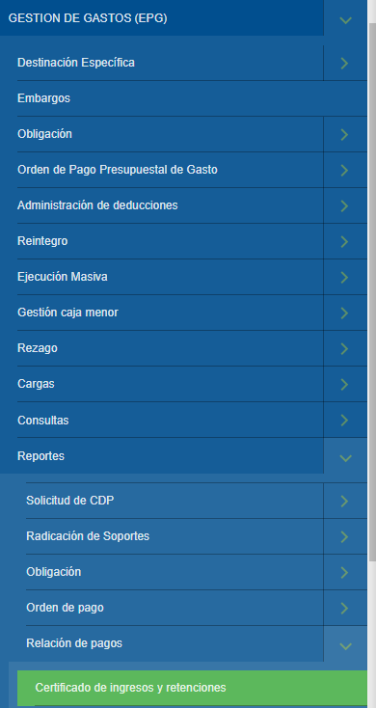
Seleccionamos el año o periodo a generar, se busca y selecciona el tercero, se buscan y seleccionan los descuentos y retenciones de las que se desee generar en la certificación, finalmente se da clic en ver reporte.
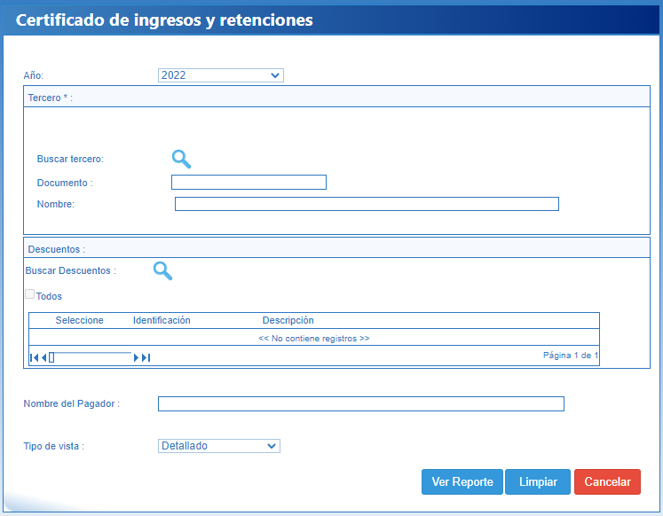

NOVEDADES DE NÓMINA

Se envían cada 15 días al Grupo de Administración del Talento Humano de acuerdo con el cronograma que se elabora a principio de cada año. En estas se tienen en cuenta:

6.7.1 Libranzas

Las libranzas son descuentos que se realizan a los funcionarios, previa autorización de los mismos al Grupo de Tesorería, los cuales se efectúan a través de la nómina de manera quincenal y posteriormente son girados a cada una de las Entidades con las cuales los servidores públicos adquirieron obligaciones.
Para autorizar una libranza se debe tener en cuenta:
- El funcionario interesado en obtener una libranza deberá diligenciar el formato que la Entidad respectiva tenga establecido para tal fin y firmarlo

- El formato firmado es remitido al Grupo de Tesorería de manera digital o en físico para proceder a efectuar la revisión de capacidad de pago, de acuerdo con la ley de libranzas, en todo caso el funcionario no debe recibir menos de un SMMLV ni menos del 50% del salario devengado.

- Una vez verificada la capacidad de pago se procede a aprobar o rechazar la libranza por parte del Tesorero

- Normalmente las libranzas deben tener un periodo de gracia, con el fin de dar el tiempo necesario para que los funcionarios que realizan compras de cartera de créditos descontados ya por nómina y que serían cancelados con la nueva libranza, alcancen a tramitar y entregar en tesorería la paz y salvo respectivo, para reportar la novedad a nómina y así reemplazar créditos antiguos por la nueva libranza.

- Las libranzas deben tener cuotas mensuales de igual valor, las cuales se descontarán en forma quincenal.

- Posterior a la fecha de desembolso, y una vez cumplido el periodo de gracia (normalmente es un mes), la Entidad que otorgó la libranza, envía al Grupo de Tesorería el reporte mensual de los funcionarios que tienen libranzas, donde incluirán como mínimo la siguiente información:

  - Número de identificación del funcionario.
  - Nombre completo del funcionario.
  - Número del crédito o libranza.
  - Valor desembolsado.
  - Fecha del desembolso.
  - Valor de la cuota fija mensual.
  - Saldo capital a la fecha de corte.

- El reporte debe ser enviado por las entidades los primeros días de cada mes, con el fin de proceder a efectuar el respectivo reporte de novedades a la Dirección de Talento Humano, dirigido al Coordinador del Grupo de Administración del Talento Humano.

Convenios de libranza

Las entidades operadoras que estén interesadas en ofrecer los servicios de libranzas a los funcionarios, deben presentar la siguiente documentación legal:
- Registro Único Tributario – RUT
- Certificado de Existencia y Representación Legal
- Cámara de Comercio
- Código de Registro Único Nacional de Entidades Operadoras de Libranza - RUNEOL
- Registro de firmas autorizadoras de libranza
- Certificación Bancaria
- Propuesta de Servicios

Una vez revisados los documentos y efectuadas las reuniones a las que haya lugar con el fin de establecer los lineamientos de la libranza, se firma un convenio entre las personas autorizadas del banco y el Coordinador del Grupo de Tesorería donde se indican las condiciones generales.
Efectuado lo anterior, el Grupo de Tesorería solicita al Grupo de Administración del Talento Humano, mediante correo electrónico indicando el número de NIT y nombre de la entidad operadora, se le asigne el número de código de descuento para poder efectuar los descuentos por nomina a los funcionarios que deseen tomar la libranza.

Estudio de capacidad de endeudamiento

La entidad operadora entrega o envía de manera digital, al Grupo de Tesorería de la Superintendencia de Sociedades, la libranza firmada por el funcionario con el fin de efectuar el estudio de capacidad de pago.
Las solicitudes en las que se vaya a realizar compra de cartera deberán identificarse claramente que el préstamo es para este efecto.
En el formato GFC-FM-024 Estudio Capacidad Endeudamiento se consignan los datos teniendo en cuenta la información de la última nómina y se verifica si la persona tiene capacidad de endeudamiento para tomar la libranza.
Cuando el estudio muestre que el funcionario tiene la capacidad de pago, se procede a dar visto bueno y se aprueba y/o firma la libranza. En caso de que no cuente con capacidad de endeudamiento, se devuelven los documentos por los mismos medios en que fue recepcionada para su estudio.
La libranza autorizada se entrega (de manera digital o físico, según sea el caso) al operador de libranza (entidad financiera) para que proceda con el desembolso de crédito.
Mensualmente el operador de libranza envía a la Superintendencia de Sociedades un reporte donde relaciona los funcionarios que tienen libranzas vigentes para incluir dentro de las novedades quincenales de nómina, a los funcionarios que adquirieron nuevos créditos.

Embargos

Los embargos son órdenes emitidas por un juez, mediante la cual se debe realizar un descuento mensual a un funcionario y después consignarlo normalmente al Banco Agrario de Colombia o a quien el juez ordene. Pueden ser embargos ejecutivos o de alimentos. Se debe tener en cuenta:
- Una vez recibida la orden del juzgado, se debe emitir una respuesta al mismo, en la cual se indicará la fecha en la cual se comenzarán a efectuar los descuentos al funcionario o el motivo por el cual no se puede realizar de inmediato.

- La orden de un juez es de cumplimiento inmediato, solo si en el momento de recibir un embargo ya se encuentra embargado el funcionario, se procederá a informar esta situación al juzgado y quedará en cola, una vez se termine de descontar el embargo vigente se continuará con el nuevo.

- No se puede descontar más de la quinta parte del salario por concepto de embargos, a excepción del embargo por alimentos que podrá ascender al 50% del salario, al igual que los embargos de cooperativas.

- Se registrará los datos de la medida en el formato GFC-FM-023 Control de Embargos y se llevará una carpeta digital por cada funcionario que posea embargos, o si es posible en físico, la cual estará custodiada y bajo llave en el Grupo de Tesorería.

- En las novedades de nómina quincenales se reportará a la Dirección de Talento Humano el detalle de los funcionarios a los cuales les ingresan embargos nuevos.

- El control de los embargos se llevará a través del aplicativo de nómina, en el cual se ingresarán todos los datos del embargo, como son:

  - Identificación del demandado
  - Nombre completo del demandado
  - Identificación del demandante
  - Nombre completo del demandante
  - Valor total del embargo
  - Porcentaje por descontar
  - Juzgado al cual se debe consignar el dinero recaudado
  - Código del juzgado

- En los primeros siete días hábiles de cada mes, se debe realizar a través de la plataforma del Banco Agrario el pago de los embargos ordenados a la Superintendencia de Sociedades en contra de sus servidores públicos y/o contratistas, se deben incluir la totalidad de los embargos descontados a los funcionarios en el mes respectivo.

Para embargos de Bogotá, se suben a través de archivo plano.

ELABORACIÓN Y PRESENTACIÓN DE EXÓGENA

La información exógena se presenta a la Dirección de Impuestos y Aduanas Nacionales DIAN, a las secretarias de Hacienda Distrital o municipales donde se tengan operaciones de comercio como es el caso de los lugares geográficos de ubicación de las Intendencias Regionales, teniendo en cuenta para esto, la normatividad que cada Entidad haya dispuesto y esté vigente para el periodo en que se deba presentar dicha información.
El Ministerio de Hacienda y Crédito Público cuenta con dos guías que sirven para generar reportes que ayudarán en la presentación de la exógena a partir de la información registrada en el aplicativo SIIF NACION, en estos son:
- Guía para generar datos que permite presentar la información Exógena.

- Guía para generar la información de pagos y retenciones de Impuestos Distritales y Municipales por Tercero.

Para el diligenciamiento de los diferentes formatos dispuestos por los órganos ante los cuales se debe reportar información exógena, el Grupo de Tesorería solicitará a los grupos dueños de la información el diligenciamiento de los mismos con los datos precisos, así:

Grupo de Cartera: información individualizada de las cuentas por cobrar constituidas al cierre de la vigencia a reportar
Grupo de Contabilidad: información individualizada de las cuentas por pagar constituidas al cierre de la vigencia a reportar
Grupo de Administración del Talento Humano: información de ingresos y retenciones por rentas de trabajo y de pensiones correspondiente al año a reportar.
La información debe ser validada por las diferentes dependencias antes de la entrega al Grupo de Tesorería, quien revisará y de ser necesario solicitará los ajustes de rigor, de tal manera que se cumpla con las exigencias de los órganos externos ante quienes se debe cumplir con esta obligación formal.

PROGRAMA ANUAL DE CAJA -PAC-

El Programa Anual de Caja - PAC es el instrumento mediante el cual se define el monto máximo mensual de fondos disponibles en la Cuenta Única Nacional para los órganos financiados con recursos de la Nación y el monto máximo de pagos de los establecimientos públicos del orden nacional en lo que se refiere a sus propios ingresos (Recursos Propios), con el fin de cumplir sus compromisos.
En consecuencia, los pagos se harán teniendo en cuenta el PAC y se sujetarán a los montos aprobados en él.

Requisitos para distribuir el PAC anual y mensualizado

El CONFIS cada año informa cuál será el tope o meta anual de pago con la que contará para atender los gastos. Esta meta incluye el rezago (Reservas de Apropiación y Cuentas por Pagar).
Para realizar el proceso de distribución de PAC se necesitará:
- La meta establecida por el CONFIS
- Los rubros presupuestales de gastos y su respectivo valor
- Una planeación de gastos de acuerdo con el concepto presupuestal
- Rezago del Año Anterior (Reservas de Apropiación y Cuentas por Pagar), a pagarse en el año fiscal

Recursos propios: con base en el decreto de liquidación de presupuesto de la vigencia inicial la distribución de PAC.
NOTA: Guía para Distribuir PAC en Entidades con Recursos Propios elaborada por el Ministerio de Hacienda y Crédito Público.

Modificaciones del PAC

Recursos Propios: Para el caso de estos recursos los aplazamientos y las reducciones tienen aprobación automática. No van a reunión de análisis ni a comité de PAC para aprobación de estas.
Los anticipos de PAC se realizan cuando en la posición PAC faltan recursos para obligar, el proceso a realizar es:
- Se ingresa por: perfil pagador central – PAC/ Administración cupo PAC/ Modificación al cupo PAC

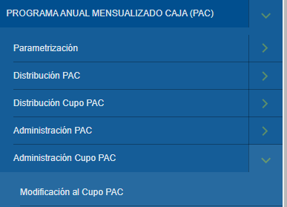
- Seleccionar la vigencia al cupo PAC a modificar.
- Seleccionar el mes de donde se trae el cupo PAC, se da aceptar, seleccionar la posición del cupo PAC

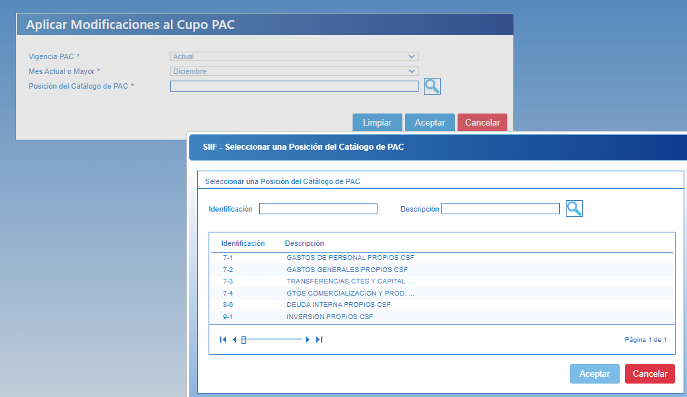
- Se da de nuevo aceptar

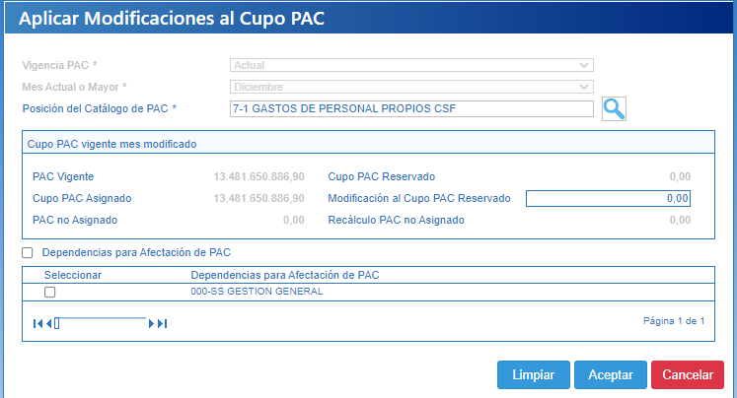
- Se selecciona la dependencia para la afectación del PAC y aceptar

- Luego se escribe el valor en “Valor modificación cupo PAC vigente” como es a disminuir se debe colocar con signo negativo (-) y se guarda

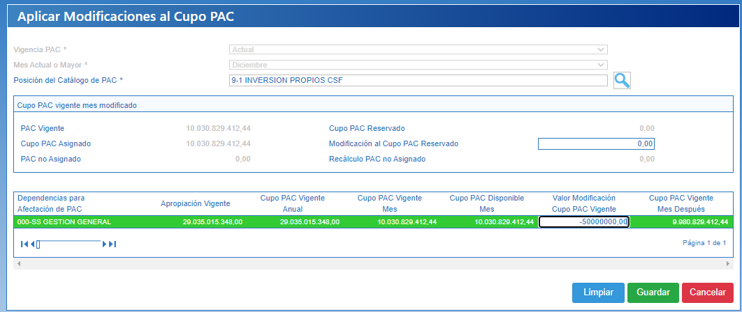
- Ahora por la ruta perfil pagador central – PAC – Administración PAC / Solicitudes de Modificación de PAC / Solicitudes de PAC Disponible/ Crear anticipos.

Dar clic crear solicitud modificaciones

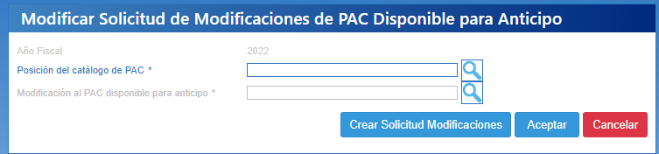
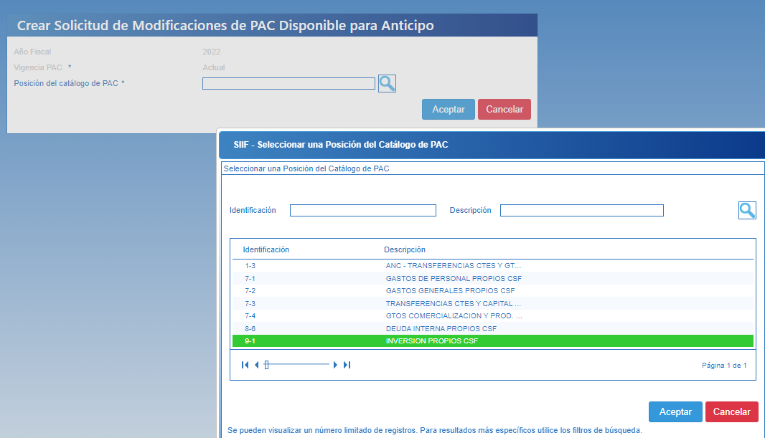
- Se selecciona la posición PAC que está siendo modificada. Aceptar y aceptar

- Vuelve y se selecciona la posición del catálogo de PAC – Programación PAC a modificar

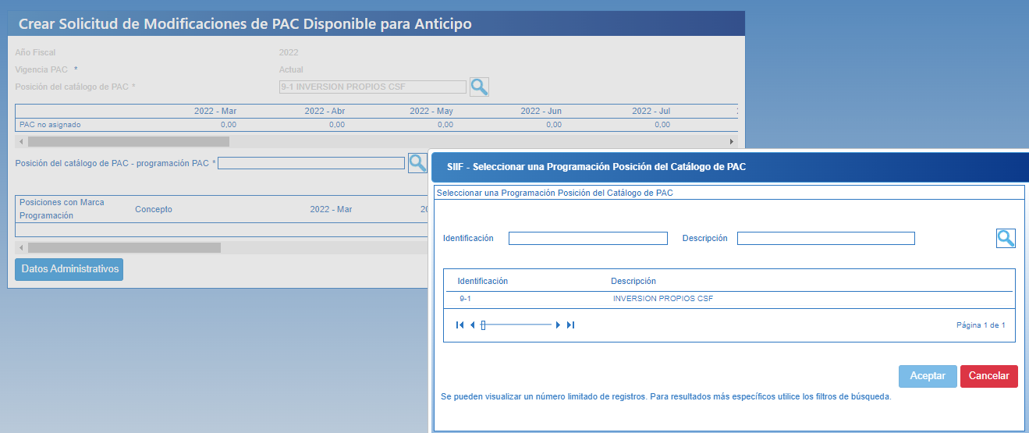
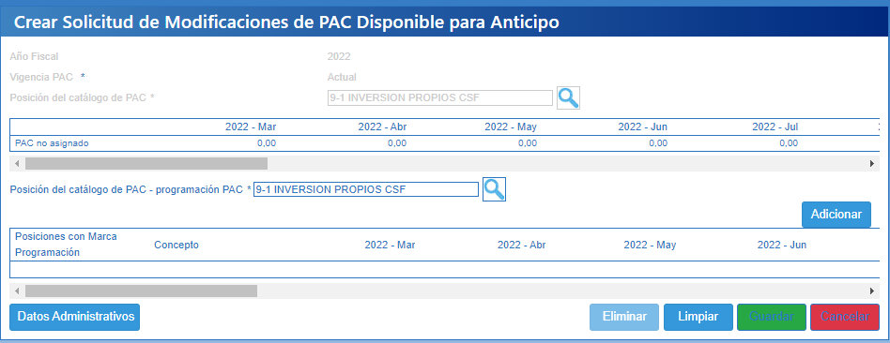
- Se da clic en adicionar, se escribe la misma cifra dada en el paso anterior en positivo en el mes al que se le va a asignar PAC (+50.000.000) y negativo en el mes en el cual se dedujo (para el ejemplo diciembre) (-50.000.000)

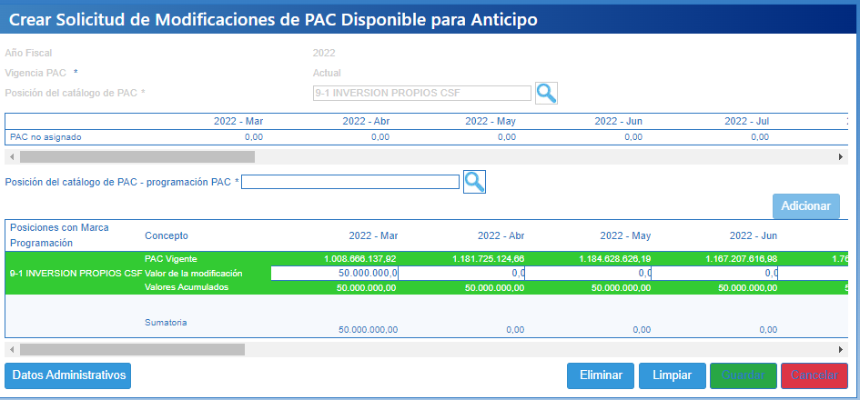

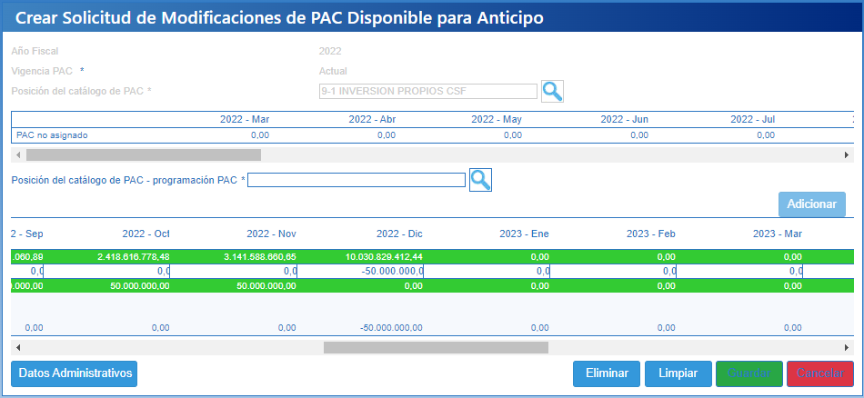

- Se dan datos administrativos y se guarda

- Se ingresa por: perfil pagador central – PAC/ Administración cupo PAC/ Modificación al cupo PAC.

En mes actual o mayor, se selecciona el mes al cual se le asigna PAC, aceptar para que se active la lupa de búsqueda de la Posición de catálogo de PAC.

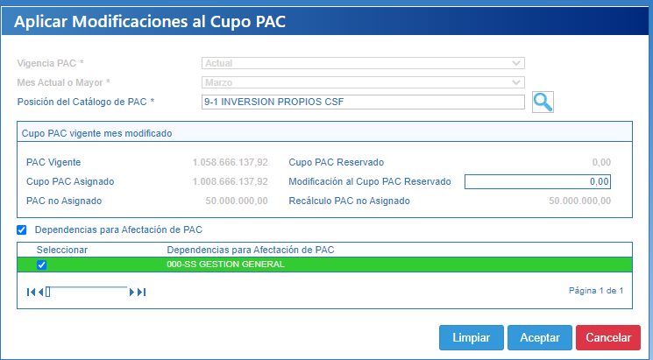

- Debe aparecer el valor a asignar (recalculo PAC no asignado).

- Se selecciona la dependencia para afectación de PAC y aceptar y guardar.

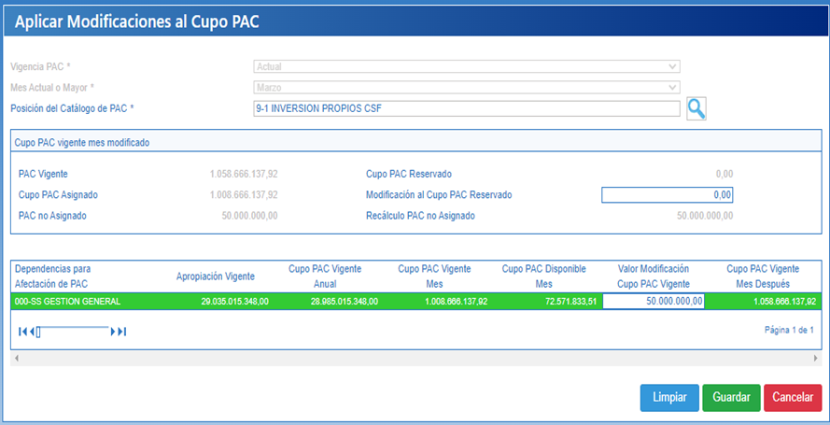

LEGALIZACIÓN VIATICOS

Caso funcionarios:
Con ocasión del otorgamiento de comisiones de servicios al interior y exterior del país de los funcionarios de la Superintendencia de Sociedades, y buscando garantizar la debida ejecución y valor agregado generado en la erogación del gasto público, se debe tener en cuenta la Circular Interna emanada de la Coordinación de Tesorería, a través de la cual se imparten indicaciones para la legalización de comisiones al interior y exterior de país.
Cumplida la comisión de servicios, el funcionario debe legalizar el pago de los viáticos ante el Grupo de Tesorería dentro los cinco (5) días hábiles siguientes a la finalización de esta, con memorando radicado en el Sistema de Gestión documental donde indique lo mencionado en la Circular Interna, junto con los siguientes soportes:
- Pasabordos en caso de que la Entidad haya suministrado tiquetes.
- Cuando se asista a evento de capacitación organizado por un tercero, copia del certificado de asistencia, cuando proceda.
- Cuando la comisión sea para realizar visitas a Sociedades, se deberá indicar el memorando de legalización, constancia.

Caso contratistas:
A los contratistas por tratarse de reconocimiento de gastos de desplazamiento, no aplica lo referido a la legalización, dado que sin la entrega de documentos soporte referidos en el numeral 6.2.4.5 de este manual, no se le hará tramite al respectivo pago, el cual es posterior al cumplimiento de la comisión.

CONTROLES Y SEGURIDAD

Los funcionarios del Grupo de Tesorería deberán cumplir con las siguientes instrucciones:
- Los documentos en físico relacionados con las operaciones deben estar guardados de modo seguro, dentro de los archivos del Grupo de Tesorería. La información que posea más de 2 años podrá ser remitida al archivo de la Entidad (Grupo de Gestión Documental).

- Los documentos digitales relacionados con las operaciones deben estar guardados de modo seguro, dentro del archivo digital del Grupo de Tesorería.

- La información de los computadores personales se mantendrá bajo control, dejando bloqueadas las pantallas de los computadores siempre que se retiren de la oficina.

- Velar por la seguridad y privacidad en las áreas donde se maneje dinero y se guarden los soportes de las operaciones.

- Se controle el acceso a las zonas que contengan información confidencial.

- Los archivos magnéticos que contengan información importante para el Grupo de Tesorería serán guardados en forma segura, protegiendo dicha información con back up, con el apoyo de la oficina de Sistemas.

- Las cajas fuertes o cofres de seguridad deben estar cerrados con clave permanentemente. Está expresamente prohibido dejarlas ajustadas sin girar el botón de clave.

- En caso de percibir alguna falla en los mecanismos de seguridad (Alarma, caja fuerte, cámaras de seguridad), quien las detecte informará inmediatamente al Coordinador del Grupo de Tesorería quien, a su vez, dará aviso al Coordinador del Grupo Administrativo quien tendrá la obligación de velar por que se efectúe su reparación inmediata.

- Todos los funcionarios del Grupo de Tesorería tienen la responsabilidad de velar por el cumplimiento de las seguridades establecidas.

- Debe vigilarse también la seguridad tanto de los archivos físicos como de los archivos digitales, dado que contienen información imprescindible que debe ser protegida de daños físicos y de alteraciones en sus contenidos.

- Es responsabilidad directa del Coordinador del Grupo de Tesorería velar por el permanente cumplimiento de las medidas de seguridad establecidas para el área, si se detectaren defectos, omisiones o posibilidades efectivas de mejoramiento de estas, debe comunicarlas inmediatamente a su superior jerárquico inmediato.

En cuanto a la seguridad de la información de SIIF NACION, el Ministerio de Hacienda y Crédito Público, mediante acta No 17 del 03 de septiembre de 2013, aprobó en sesión ordinaria las Políticas de Seguridad de la Información del SIIF Nación y se imparten a los usuarios del sistema las siguientes:
- La responsabilidad específica de asegurar la confidencialidad e integridad de la información sensible depende de cada persona que utiliza el sistema, archivos y datos, los que supervisan a los usuarios del SIIF NACIÓN, los que poseen los datos o aplicaciones que residen en los equipos, y los que administran, manejan o dan mantenimiento al SIIF NACIÓN.

- Todo usuario o miembro del SIIF NACION es responsable por proteger la confidencialidad e integridad de la información y debe tener especial cuidado en el uso de los diferentes medios para el intercambio de información que puedan generar una divulgación o modificación no autorizada.

- Para el caso de contratistas, los respectivos contratos deben incluir una cláusula de confidencialidad, de igual manera cuando se permita el acceso a la información o a los recursos del SIIF NACION a personas o entidades externas.

- El acceso a los datos contenidos en el SIIF NACION debe ser clasificada por roles o perfiles de usuario, de tal manera que se tenga el acceso únicamente a los datos requeridos para el cumplimiento de las funciones asignadas al usuario.

En concordancia con el literal b) del artículo 9 del Decreto 2674 del 21 de diciembre de 2012, el Comité Directivo del SIIF Nación establece el reglamento de uso para el SIIF Nación y contiene los siguientes deberes:
- Conocer las responsabilidades e implicaciones de la aceptación de la cuenta de usuario SIIF Nación.

- Conocer los conceptos teóricos relacionados con las funcionalidades a utilizar en el SIIF Nación.

- Asumir la responsabilidad de todos los registros que se hagan en el sistema con su cuenta de usuario.

- Propender por la oportunidad, veracidad, confiabilidad, confidencialidad e integridad de los datos que registre en el sistema.

- Mantener la reserva de la información a la que tiene acceso, debe ser utilizada exclusivamente para el cumplimiento de sus funciones. No debe dar acceso o exhibir expedientes, documentos o archivos a personas no autorizadas.

- Cuidar la información a la que tenga acceso y evitar su destrucción.

- No alterar, falsificar, borrar, ocultar o desaparecer información contenida en el sistema o en los que se almacene o guarde la misma.

- Recordar, no revelar y cambiar cuando el sistema lo solicite y antes de que venza la contraseña de acceso al Sistema y del certificado digital. La contraseña es de uso personal e intransferible.

- Conocer las responsabilidades e implicaciones de la aceptación y uso del certificado digital para lo cual debe consultar la “Declaración de Prácticas de Certificación” expedida por la entidad certificadora.

- Solicitar al coordinador SIIF de la Entidad la suspensión temporal o definitiva de su cuenta de usuario, cuando ocurran novedades de personal, como retiro temporal (licencias, vacaciones) retiro definitivo, cambio de funciones, traslados del funcionario o cualquier otro evento que lo amerite.

- Conocer las políticas, normas, procedimientos y documentación divulgadas por la Administración SIIF Nación a través de los diferentes medios de comunicación.

- Informar a la administración SIIF Nación sobre cualquier irregularidad en el uso del sistema.

- Acatar las instrucciones y procedimientos establecidos por la Administración SIIF Nación y el Comité Operativo y de Seguridad.

A través de la Oficina Asesora de Planeación se levantó el inventario de Activos de Información del Proceso de Gestión Financiera y Contable, entre los cuales se tiene los activos que hacen parte del Grupo de Tesorería, se identificaron los posibles riesgos y la acción que aseguren la mitigación y preserven su seguridad.

PROHIBICIONES

Tanto al Coordinador del Grupo de Tesorería, como los funcionarios a su cargo, les está prohibido:
- Guardar en las cajas fuertes documentos negociables, efectivo o cheques que no sean de propiedad de la Entidad y/o no estén oficialmente bajo su custodia.

- Destinar el efectivo recaudado o sufragar gastos, aunque fuere parcialmente a los pagos de Cajas Menores.

- Utilizar efectivo para cambiar cheque, vales u otros títulos valores a empleados cualquiera que sea su categoría ni a particulares.

- En ningún caso, y bajo ningún pretexto, podrán tomar en préstamo para sí o para otra persona, el dinero que se recaude o que maneje en el Grupo de Tesorería.

- Ocasionar daño o dar lugar a la perdida de bienes de elementos o documentos que hayan llegado a su poder por razón de sus funciones.

- Los funcionarios que tengan acceso a información privilegiada o confidencial, en cumplimiento de su deber de reserva, se abstendrán de utilizarla y/o divulgarla para fines distintos de las operaciones de tesorería con las que se encuentra relacionada. También deberán abstenerse de suministrar información a terceros que no tengan derecho.

ANEXOS Y REGISTROS

- GFC-PR-013 Cumplimiento de Sentencias Judiciales
- GCT-FM-008 Cumplido e Informe Periódico de Supervisión de Contratos debidamente diligenciado y firmado por el supervisor del contrato.
- GCT-FM-018 Informe de ejecución y supervisión de las actividades en contrato de prestación de servicios profesionales
- GFC-FM-019 Inventario de Escrituras en Custodia
- GFC-FM-022 Formato Reporte Pago de Libranzas
- GFC-FM-023 Control de Embargos
- GFC-FM-024 Estudio Capacidad Endeudamiento

7. CONTROL DE CAMBIOS

Versión | Fecha | Descripción del Cambio
001 | 22 de octubre de 2012 | Creación de documento
002 | 30 de marzo de 2015 | Actualización de documento en general
003 | 08 de agosto de 2016 | Se incorpora en el manual todas las actividades que generaron el cambio a Cuenta única Nacional (CUN).  En egresos, teniendo en cuenta las directrices establecidas por MinHacienda, donde se implementa proceso de registros a través del SIIF NACIÓN, describiendo labores de pago a Beneficiario  Final, pago con traspaso a pagaduría y endosos de órdenes de pago.  Se suprime lo relacionado con inversiones (TES) por efecto del traslado de los recursos a la CUN.  Se estandarizan los procesos de generación de órdenes de pago que ser realizan por los diferentes conceptos.  Se actualizó lo descrito en modificaciones de PAC.  Respecto a los controles y seguridad, se incluyó lo dispuesto por el MinHacienda en el acta # 17 del 03 de septiembre de 2013, relacionando las políticas de seguridad y los deberes que aplican  para los usuarios de SIIF NACIÓN.
004 | 15 de mayo de 2026 | - Se incorpora la Guia para la Generación de órdenes de pago extensivas y/u ordenes bancarias GFC-GU-006  - GFIN-PR-025 Procedimiento para evitar dobles pagos presupuestales.  - Se incluye como referente a la Guía para el pago de Servicios Públicos a Beneficiario Final Ministerio de Hacienda. Versión 5.0  - Se incluye como referente a la Guía Gestión Nuevo Proceso de Pago Masivo Nómina a Beneficiario Final del 17/02/2021  - Se incluye como referente a la Guía de Gestión de Gasto con Factura Electrónica Versión 1.0  - Se incluye como referente a la Guía para Administrar Deducciones SIIF Nación. Versión 1.0  - Se incluye como referente al Inventario de Activos de la información para el Proceso de Gestión Financiera y Contable.  - Se actualiza el tema de pago y legalización de viáticos  Se ajusta el manual a la plantilla actualizada, de acuerdo con la Guía de Elaboración de Documentos del SGI (GIN-GU-003). Se realizan cambios en el objetivo y alcance. Se realizan cambios en el código y versión.

Elaboró | Revisó | Aprobó
Nombre: Sandra Patricia Vallejo Araujo  Cargo: Coordinadora del Grupo de Tesorería  Fecha: 4 de marzo de 2026 | Nombre: Joaquín Fernando Ruíz González  Cargo: Director Financiero  Fecha: 5 de mayo de 2026 | Nombre: Nini Johanna Castañeda Quintero  Cargo: Secretaria General  Fecha: 15 de mayo de 2026

